Milé děti, vítá Vás
MATÝSEK

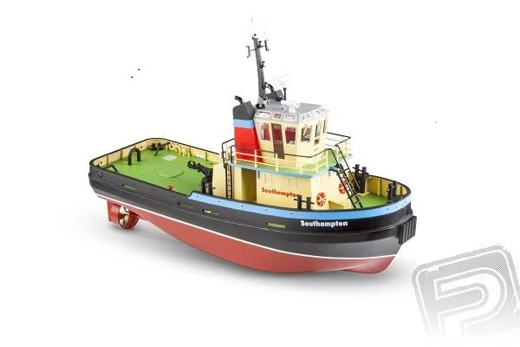
Milí kamarádi Matýska, pokud vás zajímá, jaké prázdninové zážitky vám Matýsek ještě neprozradil, snad se o nich nyní dočtete.
Zatím víte, že navštívil ZOO a rozhledny. Ale nevíte, že cestoval vlakem, na kole i lodí.
Matýsek se s 60-ti letým dědou a 35-ti letým strýcem vypravil na výlet lodí.
Vyjeli v pátek v 8:55 hodin a v cíli vystoupili v 10:15 téhož dne.
Cena jízdného se zjistí z ceníku, který je pro všední dny
Pondělí - pátek
Jednotlivé jízdenky | 20 minut | 40 minut | 1 hodina | 80 minut | 100 minut | 2 hodiny
Osoba starší  16-ti let věku  a důchodce do 70 let věku | 15,- Kč | 18,- Kč | 21,- Kč | 25,- Kč | 28,- Kč | 32,- Kč
Osoba od 6-ti do 15-ti let (včetně) | 6,- Kč | 8,- Kč | 10,- Kč | 12,- Kč | 14,- Kč | 16,- Kč
Sobota - neděle
Jednotlivé jízdenky | 20 minut | 40 minut | 1 hodina | 80 minut | 100 minut | 2 hodiny
Osoba starší  16-ti let věku  a důchodce do 70 let věku | 12,- Kč | 13,- Kč | 16,- Kč | 18,- Kč | 23,- Kč | 25,- Kč
Osoba od 6-ti do 15-ti let (včetně) | 5,- Kč | 6,- Kč | 8,- Kč | 10,- Kč | 12,- Kč | 14,- Kč
a víkend odlišný.


Úloha č. 1:
Kolik korun zaplatili za jízdné při pátečním výletě, když zpáteční cestu absolvovali pěšky?

Výlet se jim opravdu vydařil, a tak naplánovali na další víkend stejný výlet, který absolvovali všichni tři navíc s 55-ti letou babičkou, 30-ti letou tetou a 6-ti letou sestřenicí Beatkou.
Úloha č. 2: Kolik korun celkem zaplatili, když jeli všichni tam i zpět lodí?
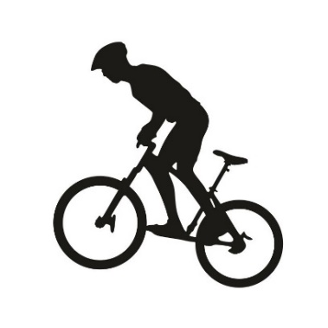
Matýsek je se strýcem velký kamarád, a tak se domluvili na společném cyklistickém výletě. Vybírali pečlivě trasu podle profilu terénu tak, aby to v pohodě oba zvládli.
Úloha č. 3:
Z obrázku - grafu
a) Zjistěte, jestli je po 5. kilometru čekalo stoupání nebo klesání profilu trasy.
b) Určete, na kolikátém kilometru vystoupali do největší nadmořské výšky.
c) Vypočtěte, jakou průměrnou rychlostí jeli, když do cíle dorazili za 1 hodinu a 40 minut, z toho 20 minut odpočívali a doplňovali důležité tekutiny.
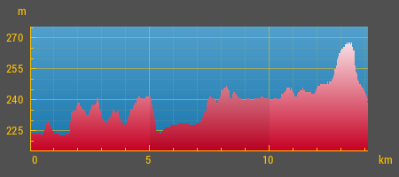
Celková délka: 14 km
Nastoupáno cca: 118 m
Profil trasy (viz obrázek)



Na poslední výlet se Matýsek s rodiči a prarodiči vydal vlakem. Vlak měl 12 vagónů.
Matýsek se bavil tím, že v jednom okamžiku proběhl vlak a počítal osoby v každém z vagónů. Zjistil, že v prvním vagónu sedělo 12 osob a v každém dalším vždy o 7 osob víc. Jen v jídelním voze seděl poloviční počet osob, než byl ve 3. vagónu.
Úloha č. 4: Kolik osob sedělo v celém vlaku ve chvíli, kdy Matýsek všechny spočítal?

Přejeme Vám dobré nápady a trpělivost při řešení úloh a těšíme se na ně.

TERMÍN UZÁVĚRKY III. KOLA JE 18. 3. 2021 !!!

